gi | GI | gi
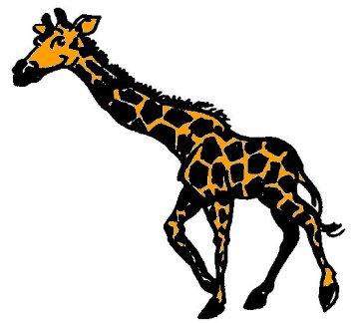

une girafe
²une girafe

